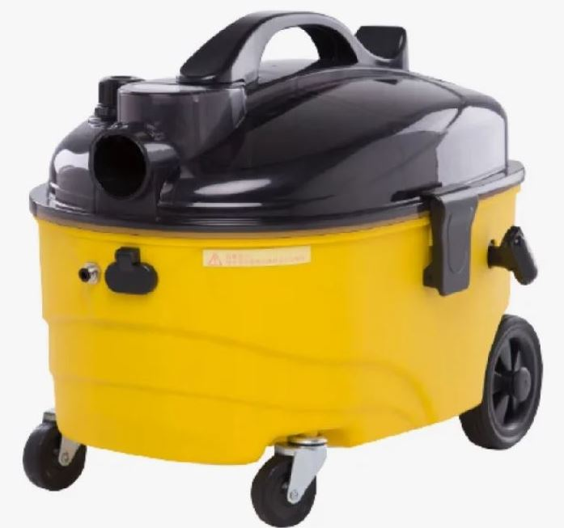
Пылесос для влажной и сухой уборки Zero ZN-03500 / ZN1101-20L PLAST

Что это за модель и для каких задач
Zero ZN-03500 / ZN1101-20L PLAST — компактный экстрактор начального уровня для химчистки мягкой мебели, ковролина и салонов авто. Раздельные ёмкости: основной бак для собираемой жидкости 20 л (пластик повышенной прочности) и подвесной бак моющего раствора ≈3,8 л; подача раствора помпой и одновременный сбор загрязнённой жидкости в один проход. Конструкция на тележке с поворотными роликами, рассчитана на мобильную работу на небольших и средних объектах (детейлинг, HoReCa, офисы).

Ключевые технические параметры (по совокупности источников)
- Питание / мощность: 220 В; 1×1400 Вт (двухстадийная турбина).
- Бак грязной воды: 20 л; бак раствора: ~3,8 л.
- Диаметр магистрали/аксессуаров: DN 36 мм.
- Длины: шланг 1,5–2,0 м (встречаются обе цифры в разных карточках), сетевой кабель 4,5 м.
- Помпа подачи: у части продавцов уточняется мощность ≈45 Вт (характерно для этой платформы).
- Масса: ≈5,4 кг (в карточках встречается этот вес для 20-литрового варианта PLAST).
Примечание по «вакууму/потоку»: ряд карточек для ZN-03500 не приводит разрежение/расход воздуха, либо закрыты фильтром сайта; у близких моделей Zero 20 л (на той же платформе) встречаются значения порядка 170–210 мбар и 30–57 л/с. Для тендеров корректно закрепить требование «не хуже», опираясь на паспорт вашей партии.

Обоснование стоимости (TCO)
- Сегмент «20 л бак / 1×1400 Вт / помпа»: покрывает 70–80 % задач точечной и локально-площадной химчистки без переплаты за двухтурбинные/крупнобаковые машины; универсальные расходники DN36 и стандартные насадки снижают CAPEX/OPEX.
- Компоновка на лёгкой тележке + пластик PLAST → минимальная масса и цена; при этом отдельный бак раствора и стандартная мебельная/напольная насадки присутствуют уже «с коробки».

Области применения
- Автодетейлинг/мойки: сиденья, коврики, потолочная обшивка, багажник.
- HoReCa/офисы: диваны/кресла, ковролин в номерах и зонах ожидания, локальные пятна на ковровых покрытиях.
- Сервисная уборка объектов: регулярные «быстрые» выезды бригад на квартиры/офисы.

Результат/ценность (количественно)
Оценки основаны на параметрах класса «20 л / 1×1400 Вт» и типовых нормах экстракции:
- Химчистка салона седана: ручной метод (пульверизатор+щётка+тряпки) — 120–180 мин; ZN-03500 — 50–80 мин при той же химии и технологии. Экономия ≈40–65 % трудозатрат на авто. (Быстрое извлечение влаги и совмещение операций.)
- Офис 200–300 м², 10–15 локальных пятен: вручную — 90–120 мин; с экстрактором — 45–60 мин. Экономия ≈35–55 %.
- Сокращение простоев зон/мебели: меньшая остаточная влажность по сравнению с «пылеводосос + тряпки» ускоряет ввод зоны в эксплуатацию. (Подтверждается практикой использования экстракторами того же класса.)

Чем заменяет и сколько рабочих экономит
- Заменяет связку «распылитель + ручная щётка + пылеводосос» на 1 экстрактор.
- На потоковой задаче один оператор с ZN-03500 закрывает объём двух человек «ручным» способом при сопоставимом качестве → экономия ~1 чел.-ед. на смену (или 0,5–1,0 ставки с учётом загрузки). Основание — совмещение распыления и всасывания, меньше проходов и меньше доработок после уборки.

Обучение персонала
- Органы управления предельно просты (вакуум/помпа); базовая техника проходов: «влажный прямой → 1–2 сухих обратных».
- Типовой ввод в работу — 30–60 мин на оператора + 1–2 ч наставничества на объекте для настройки дозировок, темпа и перекрытия полос. (Вытекает из минимальной панели и типовых комплектаций.)

Конструкция и комплектация
- Шасси: компактная тележка на поворотных роликах, быстрый доступ к баку.
- Баки: 20 л (сбор) из ударопрочного пластика; подвесной бак раствора ~3,8 л.
- Вакуумный контур: 1× двухстадийная турбина 1400 Вт; магистраль DN36.
- Подача раствора: помпа (часто указывается 45 Вт).
- Кабель/шланг: 4,5 м / 1,5–2,0 м.
- Стандартный комплект (типовой для ZN1101-20L): шланг экстракционный, ручная насадка для обивки, напольная насадка, щелевая, круглая щётка, 2 удлинительные трубки. Фиксируйте комплектацию в счёте/Договоре — есть вариативность по партиям.

Эксплуатация, расходники и сервис
Химия: экстракционные составы (pH нейтральный/слабощёлочной) под материал, пеногаситель — в бак 20 л (стабильность вакуума). После смены — промывка контура чистой водой.
ТО: контроль «сеточки/решётки» на заборе, уровня пены; периодическая очистка/замачивание форсунки от накипи; осмотр шлангов на перегибы.
ЗИП и совместимость: шланги/насадки DN36 (встречается DN35 в аксессуарах «Karcher» — нужен адаптер). Турбина форм-фактора 1400 Вт — массовая позиция на рынке.

Краткая спецификация (для ТЗ/тендера)
- Тип: экстрактор (моющий пылесос) для химчистки текстиля/ковролина, мобильный, на поворотных роликах.
- Питание/мощность: 220 В, 1×1400 Вт (двухстадийная турбина).
- Баки: 20 л (грязная вода, пластиковый), ≈3,8 л (раствор, подвесной).
- Магистраль/аксессуары: DN 36 мм.
- Длины: шланг 1,5–2,0 м, кабель 4,5 м.
- Комплектация: шланг экстракционный, ручная и напольная насадки, щелевая, круглая щётка, 2 трубки (уточнять в счёте).
- (Опционально для ТЗ) Разрежение/расход воздуха: указать «не хуже**: вакуум ≥170 мбар; расход ≥30 л/с» — значения типичны для 20-литровых экстракторов Zero и защищают от «урезанных» аналогов.
Условия оплаты и поставки:
№ | Наименование Товара и его характеристики  (должно соответствовать тех. документации) | Кол-во | Цена ед-цы с НДС | Сумма  с НДС | Валюта платежа
1 |  |  |  |  | Рубли
2 |  |  |  |  | Рубли
НДС:
Итого с НДС:

Срок поставки Товара или срок отгрузки Товара:
В течении 3-х рабочих дня после поступления денежных средств на расчётный счёт Поставщика.

Условия оплаты:
Предоплата 100 (сто) процентов от стоимости товара указанная в спецификации на основании выставленного счёта от Поставщика. Покупатель производит в течение 3 (трёх) рабочих дней с даты подписания спецификации.
Условия доставки Товара:
Доставка транспортной компанией Деловые Линии до адреса.

